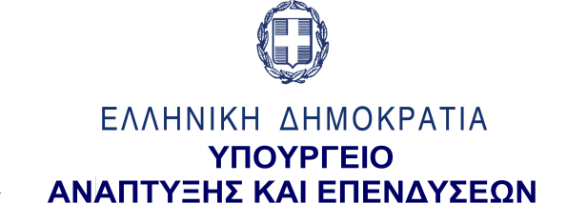
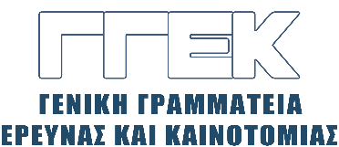

ΔΕΛΤΙΟ ΤΥΠΟΥ 10.09.2022
Χαιρετισμός του Γενικού Γραμματέα Έρευνας και Καινοτομίας
κ. Αθανάσιου Κυριαζή
στην εκδήλωση της ΓΓΕΚ στην 86η ΔΕΘ, 10 Σεπτεμβρίου 2022
______________________________________________________________

Το Σάββατο, 10 Σεπτεμβρίου 2022, στο 7ο Περίπτερο της 86ης Διεθνούς Έκθεσης Θεσσαλονίκης, ο Γενικός Γραμματέας Έρευνας και Καινοτομίας, κ. Αθανάσιος Κυριαζής απηύθυνε χαιρετισμό, κατά την έναρξη της εκδήλωσης της Γενικής Γραμματείας Έρευνας και Καινοτομίας (ΓΓΕΚ).

Στο πλαίσιο της εκδήλωσης με θέμα: «Η επένδυση στην Έρευνα και την Καινοτομία ως μοχλός για τη βελτίωση της ποιότητας ζωής και την ανάπτυξη της οικονομίας», ο κ. Κυριαζής έκανε ένα σύντομο απολογισμό των δράσεων της ΓΓΕΚ. Αρχικά, αναφέρθηκε στην πλατφόρμα του “Elevate Greece”, στην οποία έχουν ήδη εγγραφεί 638 νεοφυείς επιχειρήσεις, ως ένα σημαντικό άλμα με στόχο την ανύψωση και την τόνωση της νεοφυούς επιχειρηματικότητας και με απώτερο σκοπό την ανάδειξη ενός ισχυρού οικοσυστήματος καινοτομίας για τη χώρα μας, καθώς και στα διάφορα μέτρα οικονομικής στήριξης των νεοφυών επιχειρήσεων και στα φορολογικά και άλλα κίνητρα για επενδύσεις σε αυτές.

Ακολούθως, αναφέρθηκε στην ίδρυση (μέσω ΣΔΙΤ) της πρώτης Πολιτείας Καινοτομίας στην Ελλάδα, η οποία αποτελεί βασικό άξονα στρατηγικής και συνειδητή επιλογή της Ελληνικής Πολιτείας για την περαιτέρω στήριξη του ελληνικού οικοσυστήματος έρευνας και καινοτομίας αλλά και στην πολύ σημαντική δράση «ΕΡΕΥΝΩ – ΔΗΜΙΟΥΡΓΩ – ΚΑΙΝΟΤΟΜΩ» στην οποία έχουν ενταχθεί 1134 έργα με προϋπολογισμό 606 εκ€.

Επίσης, ο κ. Κυριαζής έκανε λόγο για τις εμβληματικές δράσεις της ΓΓΕΚ που εστιάζουν την έρευνά τους σε μεγάλες κοινωνικές προκλήσεις και κρίσιμους τομείς της οικονομίας και της τεχνολογίας αλλά και για άλλες πρωτοποριακές δράσεις της Γραμματείας, όπως οι «Συνεργατικοί Σχηματισμοί Καινοτομίας-Clusters», τα «Κέντρα Ικανοτήτων» (Competence Centres), οι Ευρωπαϊκοί Κόμβοι Ψηφιακής Καινοτομίας (Digital Innovation Hubs) και τα Γραφεία Μεταφοράς Τεχνογνωσίας/Τεχνολογίας (TTOs).

Επιπρόσθετα, στο πλαίσιο του «Ελλάδα 2.0 Εθνικό Σχέδιο Ανάκαμψης και Ανθεκτικότητας», αναφέρθηκε στη χρηματοδότηση ερευνητικών και τεχνολογικών φορέων και έργων, όπως η Δημιουργία - Επέκταση - Αναβάθμιση των Υποδομών των Ερευνητικών Κέντρων εποπτείας ΓΓΕΚ, οι Εμβληματικές δράσεις σε διαθεματικές επιστημονικές περιοχές με ειδικό ενδιαφέρον για την σύνδεση με τον παραγωγικό ιστό, το TH²ORAX, η Εξωστρέφεια έρευνας και καινοτομίας, καθώς και η Μεταρρύθμιση του συστήματος CLAWBACK και ο συμψηφισμός του με ερευνητικές και επενδυτικές δαπάνες.

Τόνισε, ακόμη, ότι απώτερος στόχος όλων των παραπάνω δράσεων και έργων είναι η ενίσχυση της οικονομίας της χώρας μας και συνακόλουθα η βελτίωση της ποιότητας ζωής των πολιτών, μέσα από τη μετατροπή των ερευνητικών αποτελεσμάτων σε καινοτόμα προϊόντα και υπηρεσίες.

Ο κ. Κυριαζής, κλείνοντας την ομιλία του, ευχαρίστησε τα στελέχη της ΓΓΕΚ για τις προσπάθειες που κατέβαλαν ώστε να επιτευχθούν, κάτω από αντίξοες συνθήκες, όλα αυτά τα θετικά αποτελέσματα.

